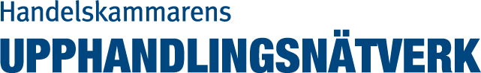

Välkommen till vårt Upphandlingsnätverk

Oberoende av om du är på beställar- eller leverantörssidan så måste den som ska arbeta framgångsrikt med offentlig upphandling besitta såväl ett gott affärsmässigt sinnelag som en god kännedom om upphandlings- och avtalsjuridik. Den offentliga upphandlingen ökar stadigt och förändringstakten i regelverket är hög. Genom Upphandlingsnätverk har du möjlighet att hålla dig uppdaterad!
Nätverket ger dig
• Erfarenhetsutbyte
• Ökad kompetens
• Regelbunden information om senaste utvecklingen och kommande förändringar
• Ett bredare nätverk

Nätverkets organisation
Nätverket riktar sig till alla som arbetar på beställar- och leverantörsidan inom offentlig upphandling och vi träffas 4-5 gånger per år. Vid varje tillfälle diskuteras ett särskilt tema eller en specifik fråga. Mötena behandlar såväl ett juridiskt som affärsmässigt perspektiv för att du som deltagare ska kunna använda det praktiskt i din verksamhet. Föredragshållare är externa föreläsare samt advokater knutna till nätverket.

Kostnad
Kostnaden för medlemskap i nätverket är 4.500 kr per år för medlemsföretag i Handelskammaren. Övriga betalar 7.500 kr per år. Avgiften gäller för upp till tre personer på samma företag. Moms tillkommer. Mötena arrangeras till självkostnadspris.

Är du intresserad av att vara med i nätverket eller vill veta mer, kontakta oss gärna.

Johanna Krantz
Tel. 040-690 24 31
johanna.krantz@handelskammaren.com

Ulrika Dieroff
Tel. 040-690 24 29
ulrika.dieroff@handelskammaren.com

